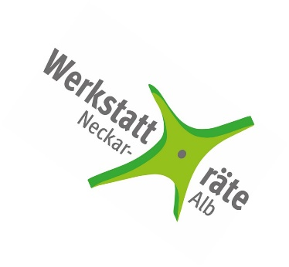

Werkstatt·räte Baden-Württemberg

An die
Werkstatt·räte
und Vertrauens·personen
der Region 7 – Neckar Alb

Datum: 28.04.2025

Einladung

Liebe Werkstatt·räte
und liebe Vertrauens·personen der Region Neckar Alb,

hiermit möchten wir Euch herzlich zu unserer nächsten Sitzung einladen.

Termin: 28.05.2025

Uhr·zeit: 10:00 – 14:30 Uhr

Ort: 72501 Maria·berg. Kloster·hof 1, Kommunikationszentrum

Mit freundlichen Grüßen
Eure Vorsitzenden
Christian Sackmann
Henry Timme
Heike Schäfer

Wir bitten um Rückmeldung per E-Mail bis Mittwoch 14.05.2025

Ich/wir kommen mit _______ Personen
Ich/wir essen vegetarisch _______
Ich/wir kommen im Rollstuhl _______

Tagesordnung

10.00 Uhr Begrüßung

TOP 1 Vorstellung der Tagesordnung
TOP 2 Verabschiedung des letzten Protokolls

TOP 3 Neues aus den Werkstätten

TOP 4 Termine

TOP 5 Werkstatt Besichtigung

. . . . . . . . . . . . . . . . . . . . . . . . . . . . . . . . . . . . . . . . . . . . . . . . . . . . . . . . . . . . . . . . . .
12.00 Uhr Mittagessen

13.00 Uhr Besichtigung der Werkstatt

14.30 Uhr Verabschiedung

